分项报价表：
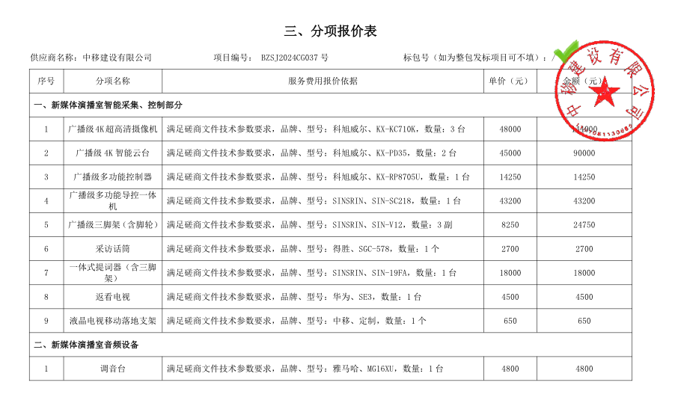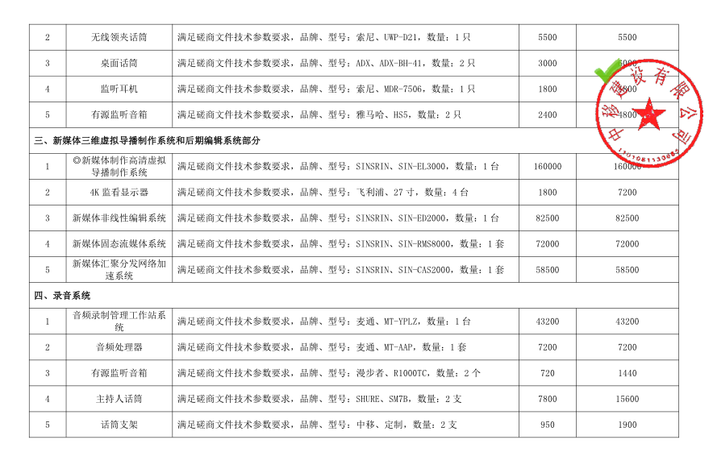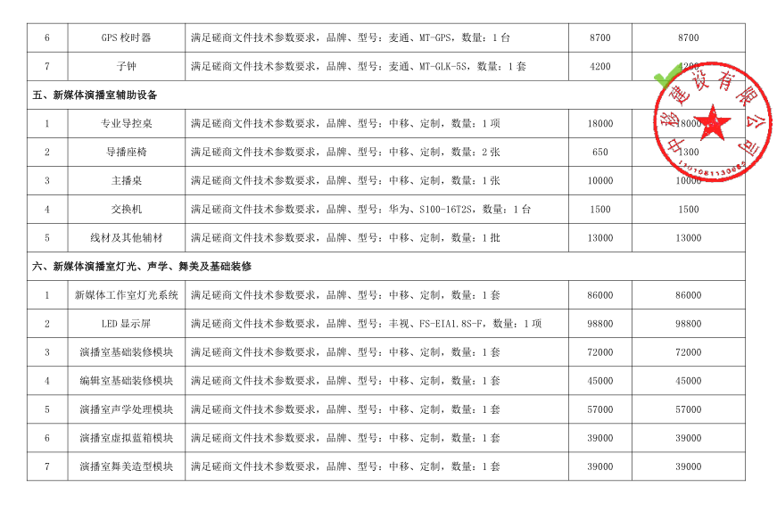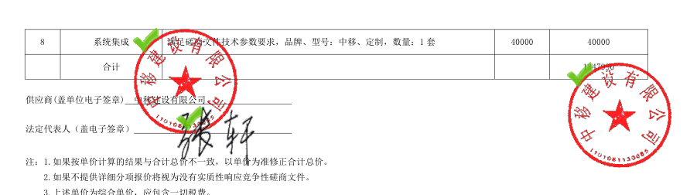
最终报价：人民币大写壹佰叁拾叁万玖仟捌佰元整（¥1339800.00元）
投标人最终报价与评标价与排名
